Информационный бюллетень
Качелайского сельского поселения
Кочкуровского муниципального района
Республики Мордовия

Является официальным печатным изданием
Качелайского сельского поселения
Кочкуровского муниципального района
Республики Мордовия

13.03.2023 года №8

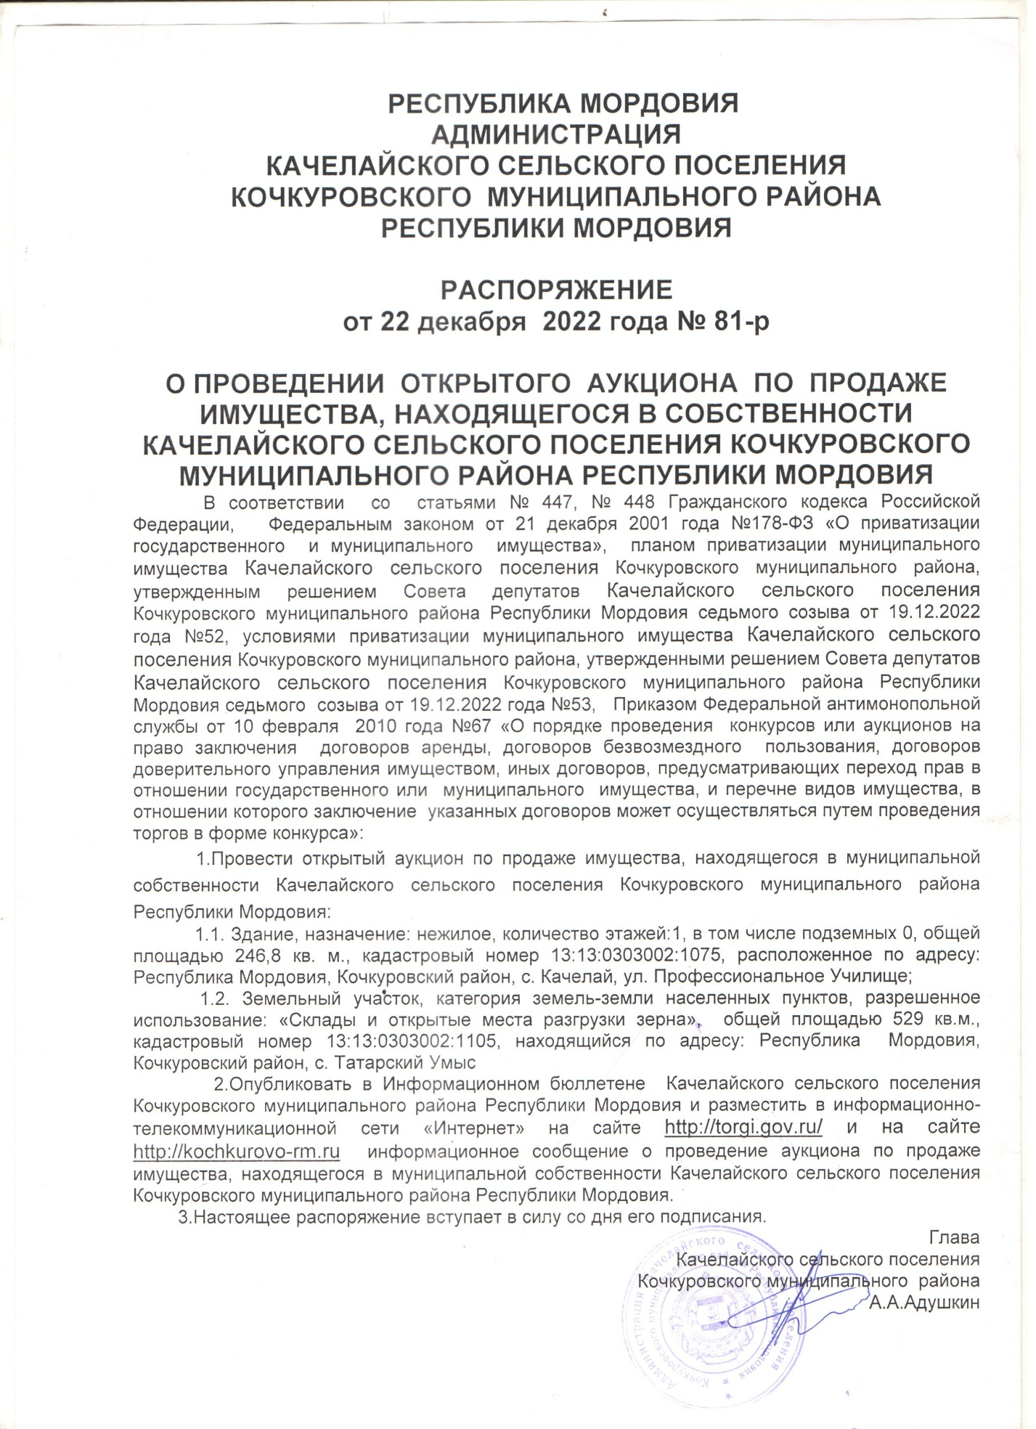

Информационный бюллетень Качелайского сельского поселения Кочкуровского муниципального района РМ №8 от 13 марта 2023 года.
Учредитель: Совет депутатов Качелайского сельского поселения Кочкуровского муниципального района РМ. Тираж «4

